大阪の統計データ集 データの探し方

分野 | 労働・賃金 | 項目 | 労働力人口（就業者・完全失業者）
データ元 | 大阪府の統計情報（大阪府ホームページ）
URL | http://www.pref.osaka.lg.jp/toukei/roucho/
最終更新日 | 令和２年（2020年）３月30日

１ | 四半期平均データの探し方  ※ここでは令和元年１０～１２月のデータを探します
最初の画面です。最新の結果について結果概要があります。
過去１年のPDFファイル、Excelファイルをご覧になるには、「報告書（PDFファイル）と統計データ（Excelファイル）【過去１年分】」（下図のＡ）をクリックします。
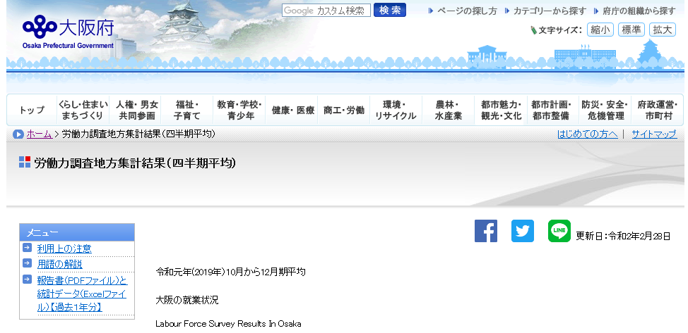
A
 | ご覧になりたい期間の報告書または統計データをクリックします。ここでは、「令和元年10月から12月期平均／統計データ（Excelファイル）」（下図のＢ）をクリックします。
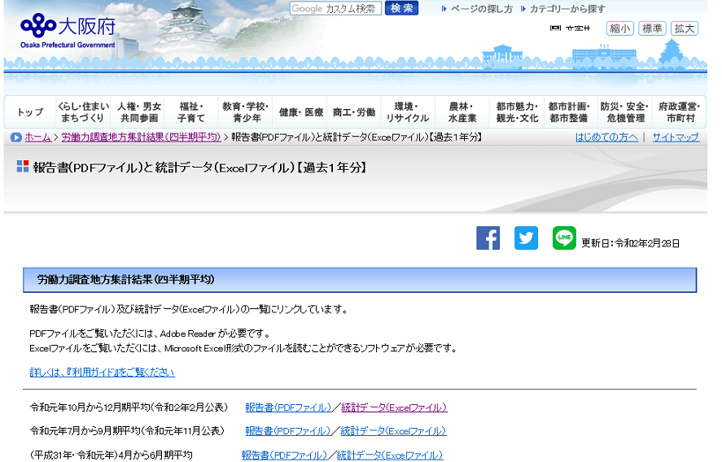
B
 | 「第１表 就業状態・主な活動状況・従業上の地位・雇用形態・産業,年齢階級別15歳以上人口」（下図のＣ）をクリックします。
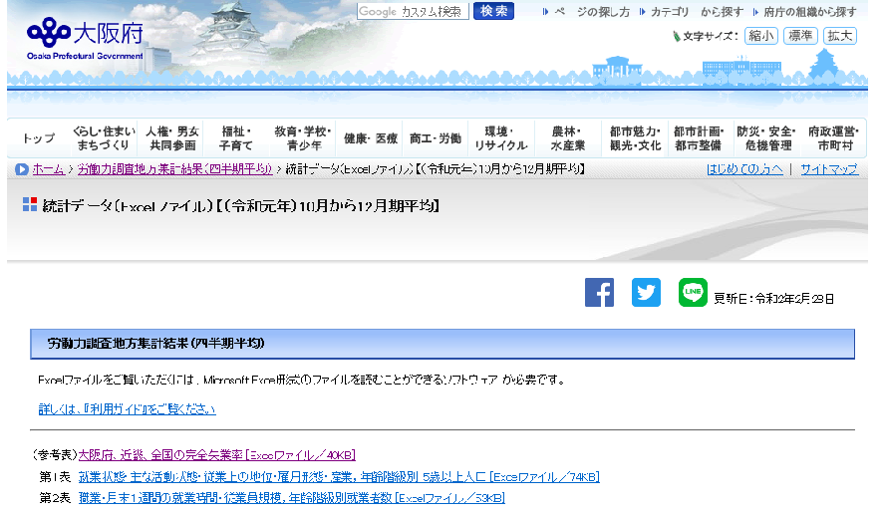
Ｃ
 | 令和元年10月から12月期平均の「就業者数」（下図のＤ）、「完全失業者数」（下図のＥ）があります。
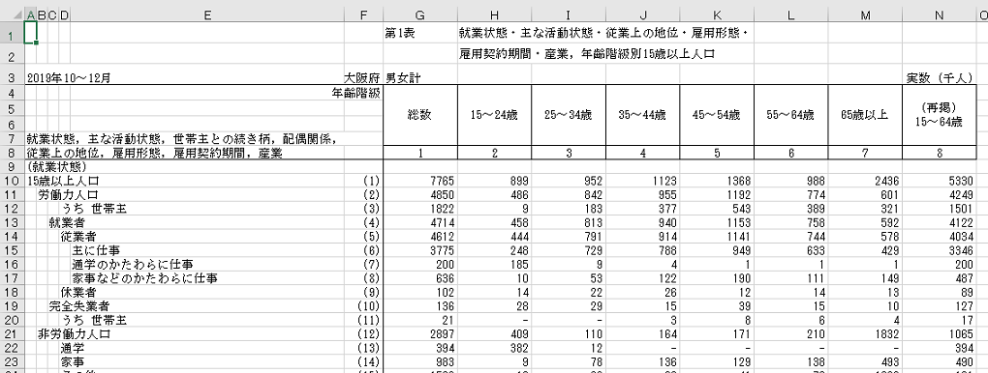
E
D

